Aanmaken van een eigen Google account.

- Ga naar gmail.com.

- Klik op Account maken en vervolgens op Voor mezelf.
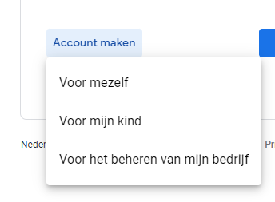
- Vul de gegevens in die worden gevraagd. Je kan het vakje Wachtwoord tonen aan vinken om te zien of je beide wachtwoorden correct hebt ingevuld. Klik vervolgens op Volgende.
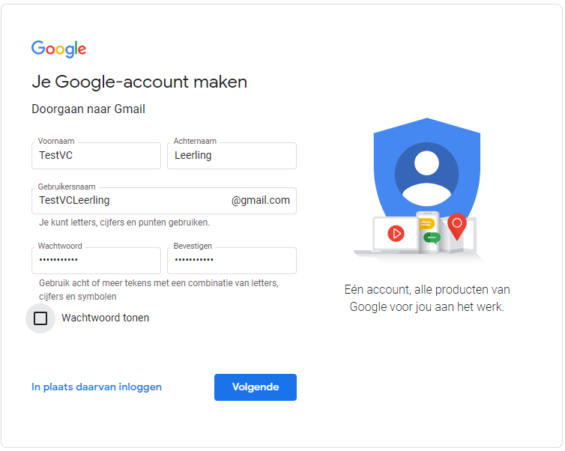
- Vul de gegevens in die er worden gevraagd. Klik dan op Volgende.
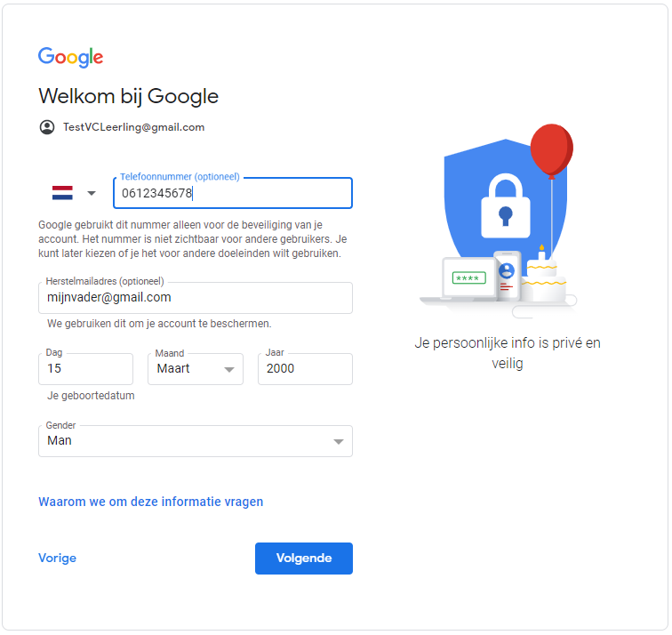
- Klik nu op Verzenden en er wordt nu een sms bericht verstuurd naar je telefoon met een code.
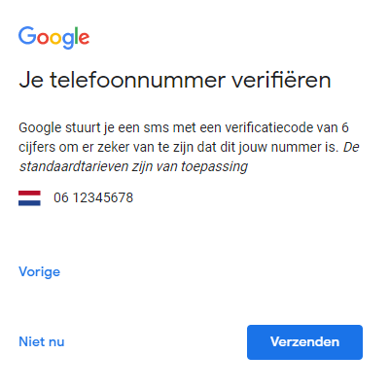
- Vul deze code in het veld in en klik op Controleren.

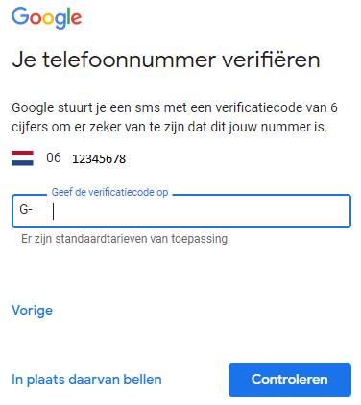

- Klik in het volgende venster op Overslaan.

- Klik in het volgende venster op Snelle personalisatie en dan op Volgende.
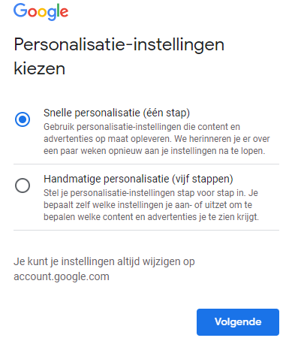
- Scroll naar beneden en klik op Bevestigen.
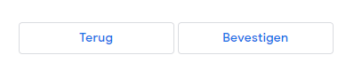
- Scroll naar beneden en klik op Ik ga akkoord.
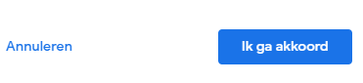
- Zorg dat het bolletje van Geen slimme functies gebruiken gekleurd is. Klik nu op Volgende
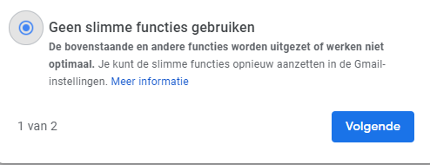

- Selecteer nu Functies uitzetten.
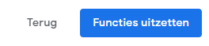
- Klik vervolgens op Opnieuw laden.

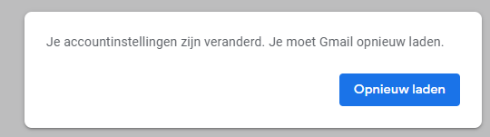

- Je zit nu in je nieuwe Googleaccount/Mailbox.

